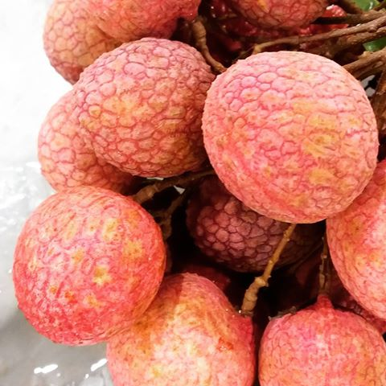
ส่วนที่ 1
ข้อมูลทั่วไปของลิ้นจี่

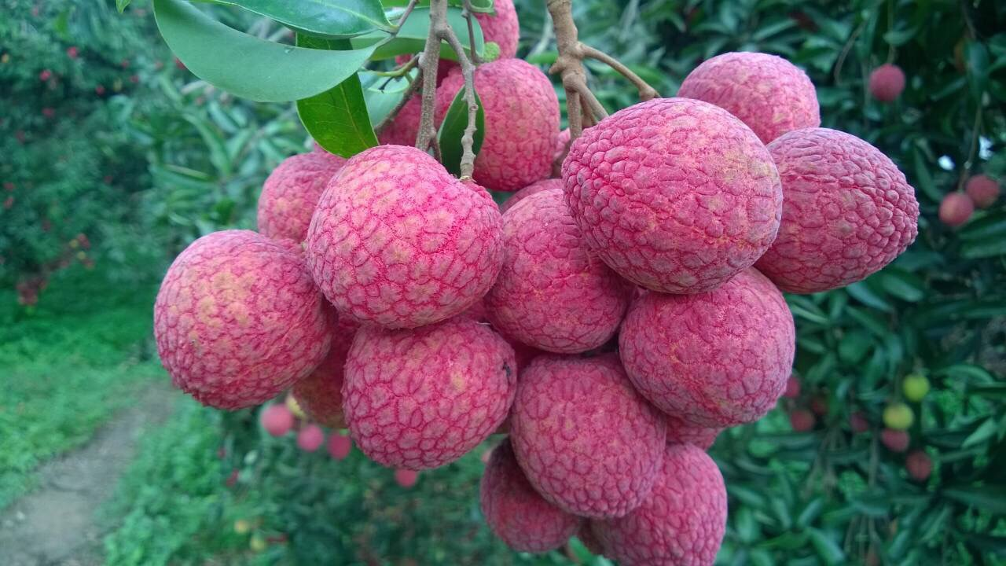
ส่วนที่ 2
สถานการณ์การผลิต และตลาดลิ้นจี่

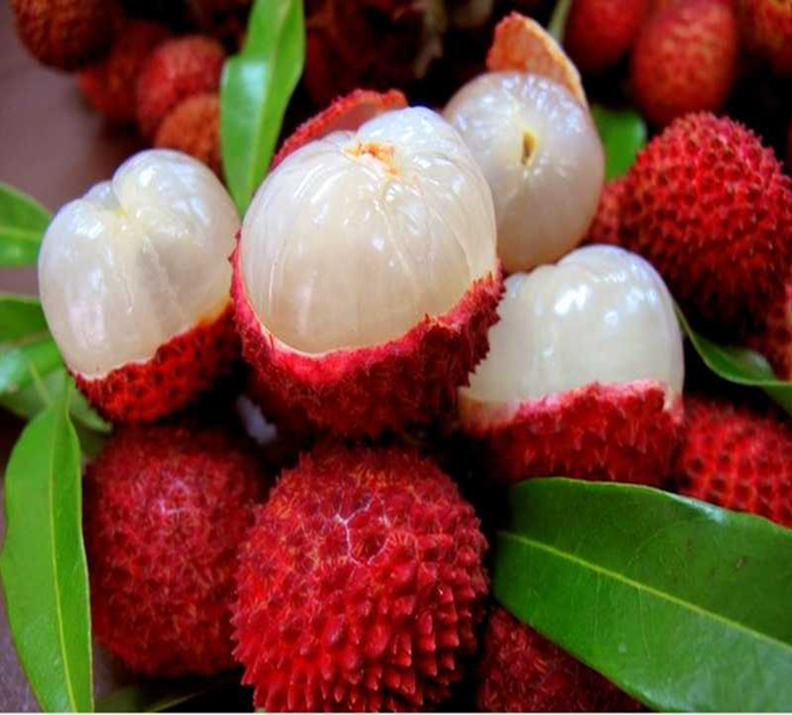
ส่วนที่ 3
การผลิตลิ้นจี่ตามระบบการจัดการคุณภาพ

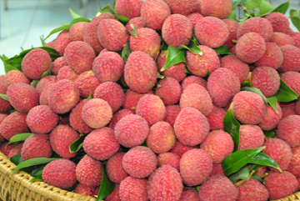

ภาคผนวก

